VZDUCHOVÉ HMOTY, ATMOSFERICKÉ FRONTY, TLAKOVÉ ÚTVARY
- Vzduchová hmota –predstavuje istý objem vzduchu, ktorý sa nachádza nad určitým územím a nadobúda vlastností tohto územia.
Vzduchové hmoty Zeme: (od rovníka k pólom)
-______________ – ide o pásmo _______________________
-______________ – ide o pásmo ________________________
-________________ – pásmo _________________________
-arktická / antarktická – oblasť ____________________

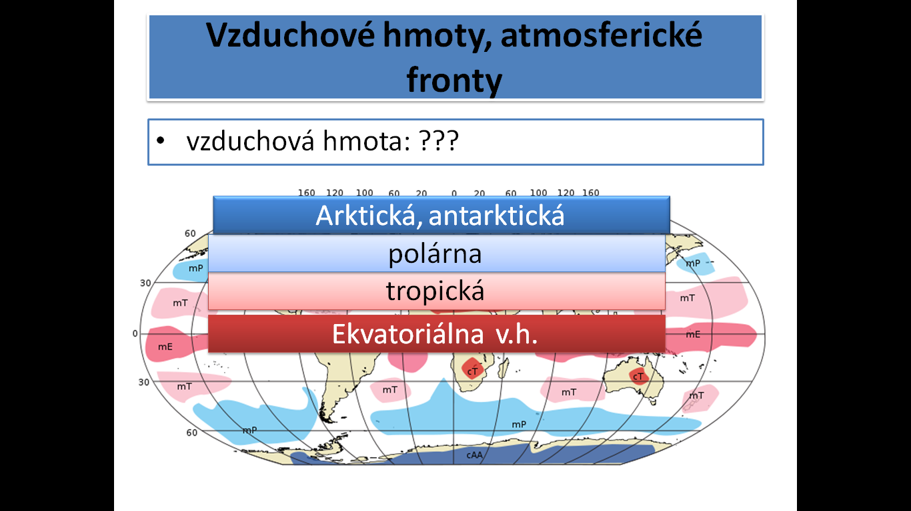

- Atmosferický front – hranica medzi ____________________________________
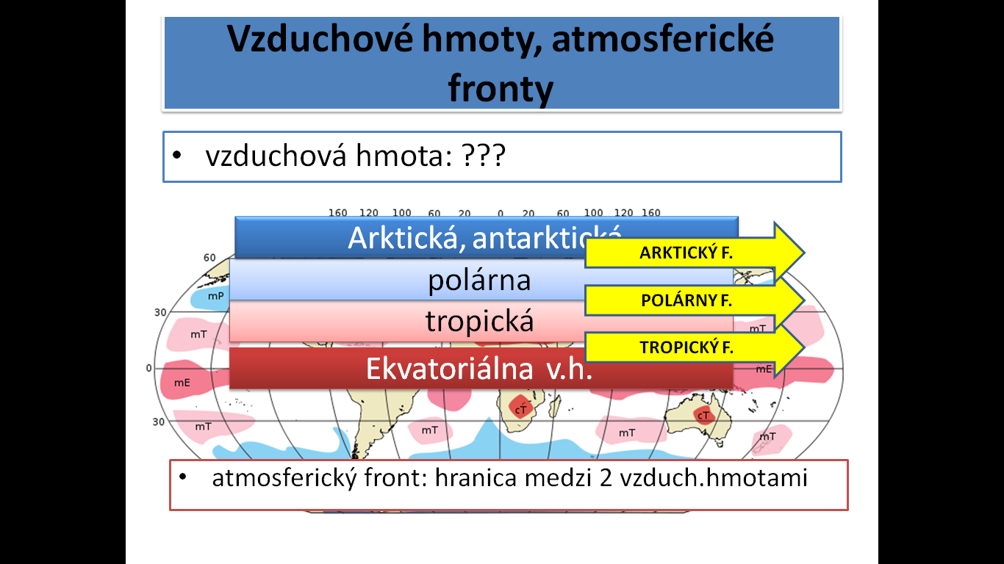

Na Zemi máme tieto atmosferické fronty:
-tropický (nachádza sa medzi ekvatoriálnou a tropickou vzduchovou hmotou)
-polárny (nachádza sa medzi tropickou a polárnou vzduchovou hmotou)
-arktický / antarktický front ...

POLÁRNY ATMOSFERICKÝ FRONT sa týka Slovenska
Vyzerá takto
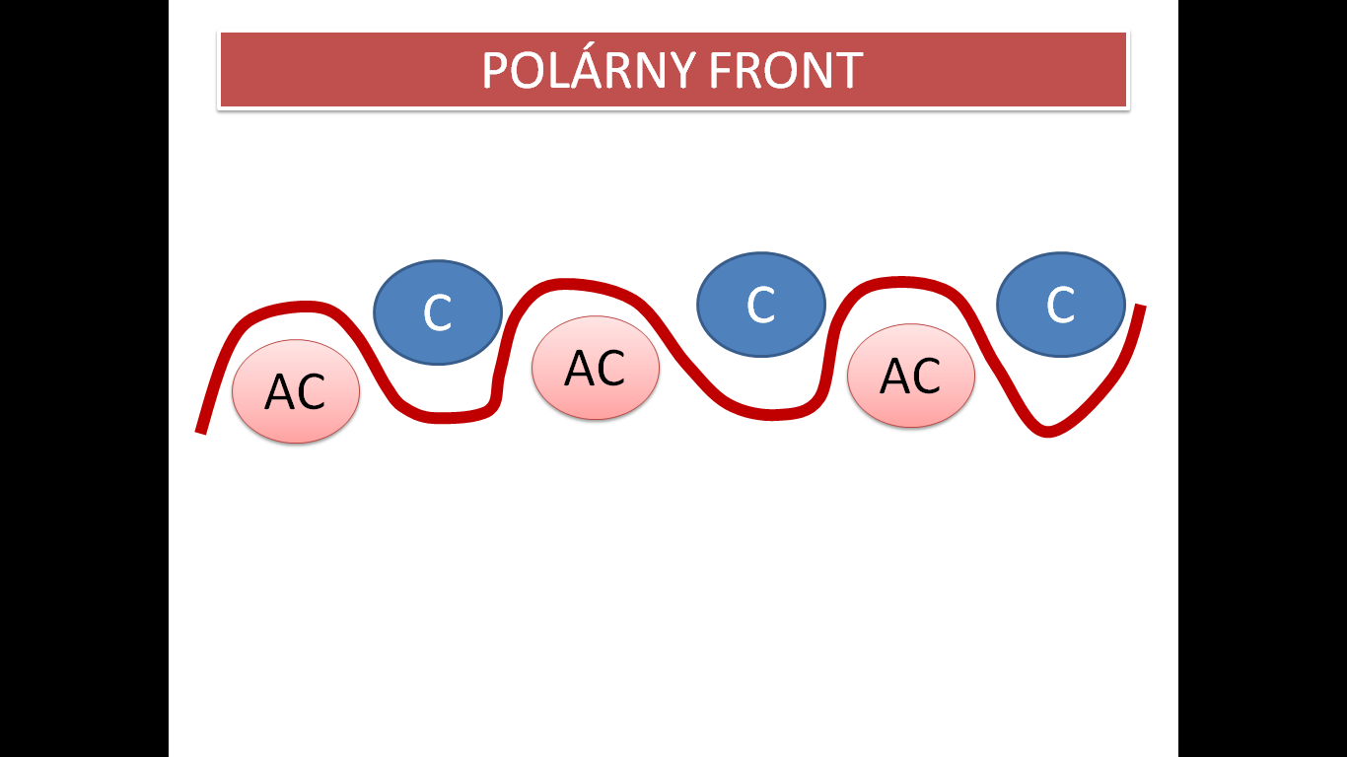

Pričom platí, že AC – je anticyklóna (oblasť _______________________________)
C – je cyklóna (oblasť ___________________________________)

Poloha Slovenska na polárnom fronte spôsobuje veľmi ___________________________ u nás!!!

- TLAKOVÉ ÚTVARY:

a.)CYKLÓNA – je oblasť ______ (__________ tlaku vzduchu), všade dookola je tlak _________...
Platí, že vietor stále fúka z miesta _____vzduchu do miesta _____vzduchu. Preto typické počasie v cyklóne bude __________________________________ – to znamená v zime nie až taká zima, v lete nie až tak horúco)
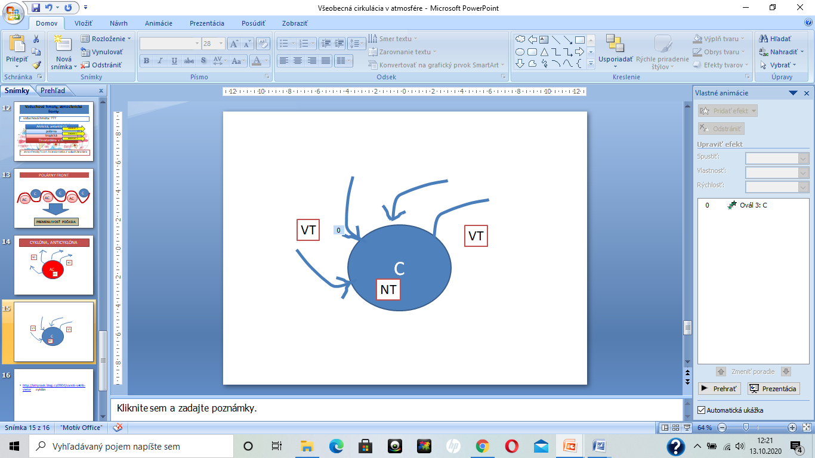

b.)ANTICYKLÓNA - je oblasť _____ (____________tlaku vzduchu), všade dookola je tlak ________...
Platí, že vietor stále fúka z miesta ________vzduchu do miesta_______vzduchu!!! Preto typické počasie v anticyklóne bude ____________________________________ – to znamená v zime extrémna zima, v lete horúco)
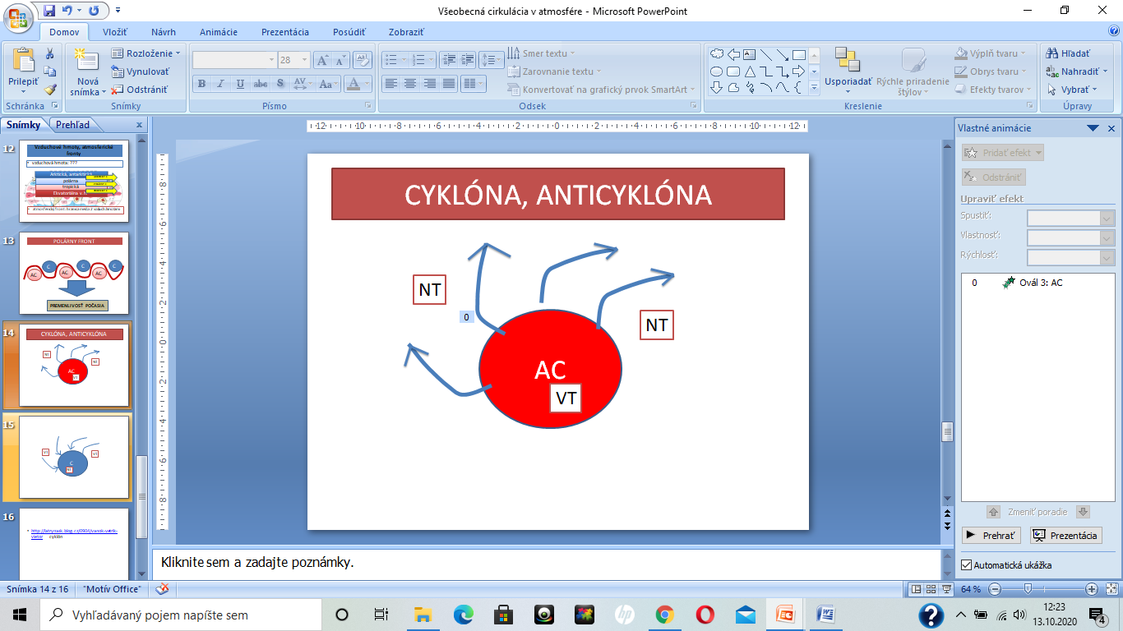
V atmosfére sa nachádzajú aj tzv. STACIONÁRNE cyklóny a anticyklóny – ide o také tlakové útvary, ktoré sa vyskytujú dlhodobo nad určitým územím a ovplyvňujú počasie na danom mieste dlhodobo, niekedy aj pol roka.
K takým tlakovým útvarom patria napr. tie, ktoré ovplyvňujú počasie v Európe a na SR:
Sibírska tlaková výš
Azorská tlaková výš – prichádza nad naše územie v období jesene. Keďže je to tlaková výš, spôsobuje jasné a slnečné počasie – babie leto
Iránska tlaková níž – prichádza nad naše územie v období Medarda (v júni) – keďže je to tlaková níž spôsobuje zamračené počasie a dážď – z toho vznikla pranostika
Medardová kvapka 40 dní kvapká
Islandská tlaková níž

